UAB „REVIJOMA“ SKERDIMO PASLAUGŲ KAINORAŠTIS

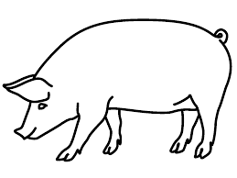Kiaulių skerdimo kainos :

Kaina EUR be PVM Su PVM

100kg. -150kg. 19,83 € 24 €
151kg. -200kg. 22,31 € 27 €
201kg. -300kg. 24,79 € 30 €
<300 kg. 27,27 € 33 €

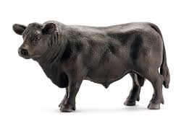Galvijų skerdimo kainos :

Kaina EUR be PVM Su PVM

≥ 2 mėn. 20,66 € 25 €
2-6 mėn. 24,79 € 30 €
6-12 mėn. 33,05 € 40 €
< 12 mėn. 45,00 € 54,45 €
Virš 24 mėn. (<500kg) 50,00 € 60,50€

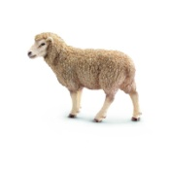Avių, ožkų skerdimo kainos :

Kaina EUR be PVM Su PVM

Avys, ožkos 14,87 € 18 €

